台灣區電信工程工業同業公會
誠摯邀請

第五區(雲、嘉、南)業務發展委員會
113年度會員自強活動邀請函

113年會員自強活動【獨角仙休閒農場】
- 時間：113年6月29日（星期六）09:00～15:00
- 地點：獨角仙休閒農場(嘉義縣中埔鄉石硦村15鄰45號)＜參加會員請當天自行
前往活動地＞。
- 參加對象：本會第五區有效會員、眷屬及員工。
- 費用：每人700元。
(一)本會有效會員公司每間一人免費，每間會員贈送會員禮乙份(活動後恕不補發)
、會員及眷屬每人摸彩券乙份(免費者無摸彩券)。
(二)歡迎有效會員公司眷屬及員工一起參加，會員眷屬及員工報名費用優待為600
元（報名時請一併繳交費用或現場繳費，以方便作業）。
(三)幼稚園以下兒童免費。
- 報名期限：即日起至113年6月10日（18:00）止。
- 112~113年度會費尚未繳費之會員，請於當日繳交會費者(一年/3,600元)，可同享上述優待。
- 活動內容：早上09:00~11:00報到(領取入園券及參加會員禮，自由參觀園區)。
11:00~15:00烤肉活動開始(進行摸彩：電視….等獎品)。
15:00活動結束。
活動聯絡人：
台灣區電信工程工業同業公會 第五區(雲嘉南)業務發展委員會 敬邀 主任委員 郭驊慶暨全體委員
主委 郭驊慶 0928-924-668
活動總幹事 王浚荏 0939-175-959
傳真電話：05-233-6379
-----------------------------------------------------------------------------------------------------------------------------
公司名稱：
連絡電話： 會員編號： (五位數；5開頭)
聯 絡 人： 手 機：
姓名 | 身分證字號 | 出生日期 | 素 | 費用 | 自費行程 | 小計
□不克參加〈請蓋公司章或發票章回傳〉
※請將報名表傳真05-233-6379以利方便作業，並繳交費用(或另外派人收取)
※欄位不夠請自行影印！

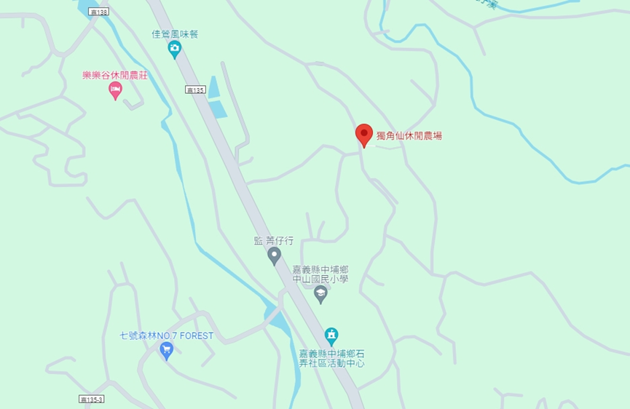

導航來去 --> 嘉義獨角仙休閒農場
導航到獨角仙時
請依照如圖的路線
走中埔鄉公所這一條
不要走後坑仔路線
此路不通無法抵達獨角仙

